PHẦN I. Câu trắc nghiệm nhiều phương án lựa chọn. Thí sinh trả lời từ câu 1 đến câu 12. Mỗi câu hỏi thí sinh chỉ chọn một phương án.
Câu 1. Gọi là giao điểm hai đường chéo và của hình bình hành . Đẳng thức nào
sau đây sai?
A. . B. . C. . D. .
Câu 2. Cho tam giác ABC có . Diện tích tam giác ABC bằng
A. B. C. D.
Câu 3. Cho mẫu số liệu. Số trung vị của mẫu số liệu trên là:
A. . B. . C. . D. .
Câu 4. Cho tam giác có Độ dài cạnh bằng.
A. B. C. D.
Câu 5. Cho ba điểm phân biệt Đẳng thức nào sau đây đúng?
A. B. C. D.
Câu 6. Biểu đồ cột dưới đây minh họa số giờ tự học trong một tuần của 8 nhóm học sinh lớp 10.
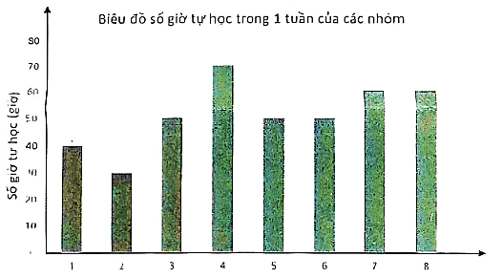
Mốt của mẫu số liệu trên bằng
A. B. C. D.
Câu 7. Cho tam giác ABC có là độ dài đường cao xuất phát từ là nửa chu vi. Chọn khẳng định sai trong các khẳng định sau?
A. B.
C. D.
Câu 8. Cho hai véc tơ tùy ý đều khác Biết Khẳng định nào sau đây đúng?
A. B. C. D.
Câu 9. Cho tam giác vuông cân, với Tính độ dài

A. B. C. D.
Câu 10. Cho tam giác , gọi là trọng tâm tam giác. Đẳng thức nào sau đây đúng?

A. B.
C. D.
Câu 11. Nhà trường thống kê điểm thi môn Văn của tất cả học sinh khối 10 trong kì thi khảo sát chất lượng. Kết quả thống kê bằng bảng dưới đây. Tính điểm trung bình cộng? (Kết quả làm tròn đến hàng phần mười).
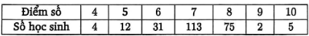
A. B. C. D.
Câu 12: Cho tam giác có góc Khi đó, bằng
A. . B. . C. D. .

PHẦN II. Câu trắc nghiệm đúng sai. Thí sinh trả lời từ câu 1 đến câu 2. Trong mỗi ý a), b), c), d) ở mỗi câu, thí sinh chọn đúng hoặc sai.
Câu 1. Cho hình bình hành có tâm và Gọi lần lượt là trung điểm của và
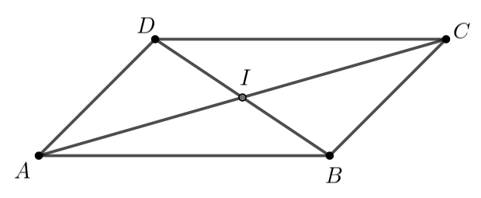
a)
b)
c)
d)
Câu 2. Một cửa hàng vật liệu xây dựng thống kê số bao xi măng bán ra trong 23 ngày cuối năm 2025 . Kết quả như sau:
;
a)
b) Số trung bình là: .
c) 59 là số bao xi măng nhiều nhất được bán ra trong 23 ngày cuối năm 2025.
d) Số trung vị là 50 .
PHẦN III. Câu trắc nghiệm trả lời ngắn. Thí sinh trả lời từ câu 1 đến câu 6.
Câu 1. Trong một cuộc thi thể thao, người ta ghi lại thời gian (phút) hoàn thành chặng đường
đua của một số vận động viên ở bảng sau:
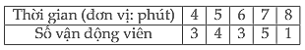
Biết độ lệch chuẩn của mẫu số liệu bằng với là các số tự nhiên. Tính
Lời giải
Đáp án: 407.
Câu 2. Ông Ba có một mảnh vườn hình tham giác có Cho biết độ dài các cạnh lần lượt là và góc Hỏi ông Ba muốn dựng hàng rào bao quanh mảnh vườn theo các cạnh của tam giác Tổng độ dài của hàng rào là bao nhiêu mét. (Kết quả làm tròn đến hàng phần chục).

Lời giải
Đáp án: 71,3.
Câu 3. Một chiếc xe được kéo bởi một lực có độ lớn di chuyển trên quãng đường từ đến có chiều dài Góc hợp bởi và bằng Hỏi công sinh ra bởi lực là bao nhiêu
Lời giải
Đáp án: 4500.
Câu 4. Người ta tác động cùng một lúc hai lực vào một vật đặt tại điểm O sao cho
và Gọi véc tơ hợp lực là tổng của hai lực
(xem hình bên). Tính độ lớn của vectơ hợp lực theo đơn vị N (làm tròn kết quả đến hàng đơn vị).
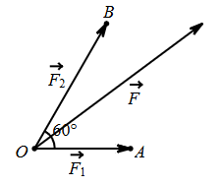
Lời giải
Đáp án: 541.
PHẦN IV. Tự luận
Câu 1. Điều tra chiều cao của 10 học sinh lớp 11 (đơn vị cm) cho kết quả như sau:
154; 160; 155; 162; 165; 162; 155; 160; 165; 162.
a) Tính số trung bình và mốt của mẫu số liệu.
b) Tính khoảng tứ phân vị của mẫu số liệu này.
Câu 2. Cho tam giác , có .
a) Tính độ dài cạnh . b) Tính diện tích tam giác
Câu 3. Cho hình chữ nhật , tâm , cạnh .
a. Tính độ dài của véc tơ;
b. Tính

------ HẾT ------

